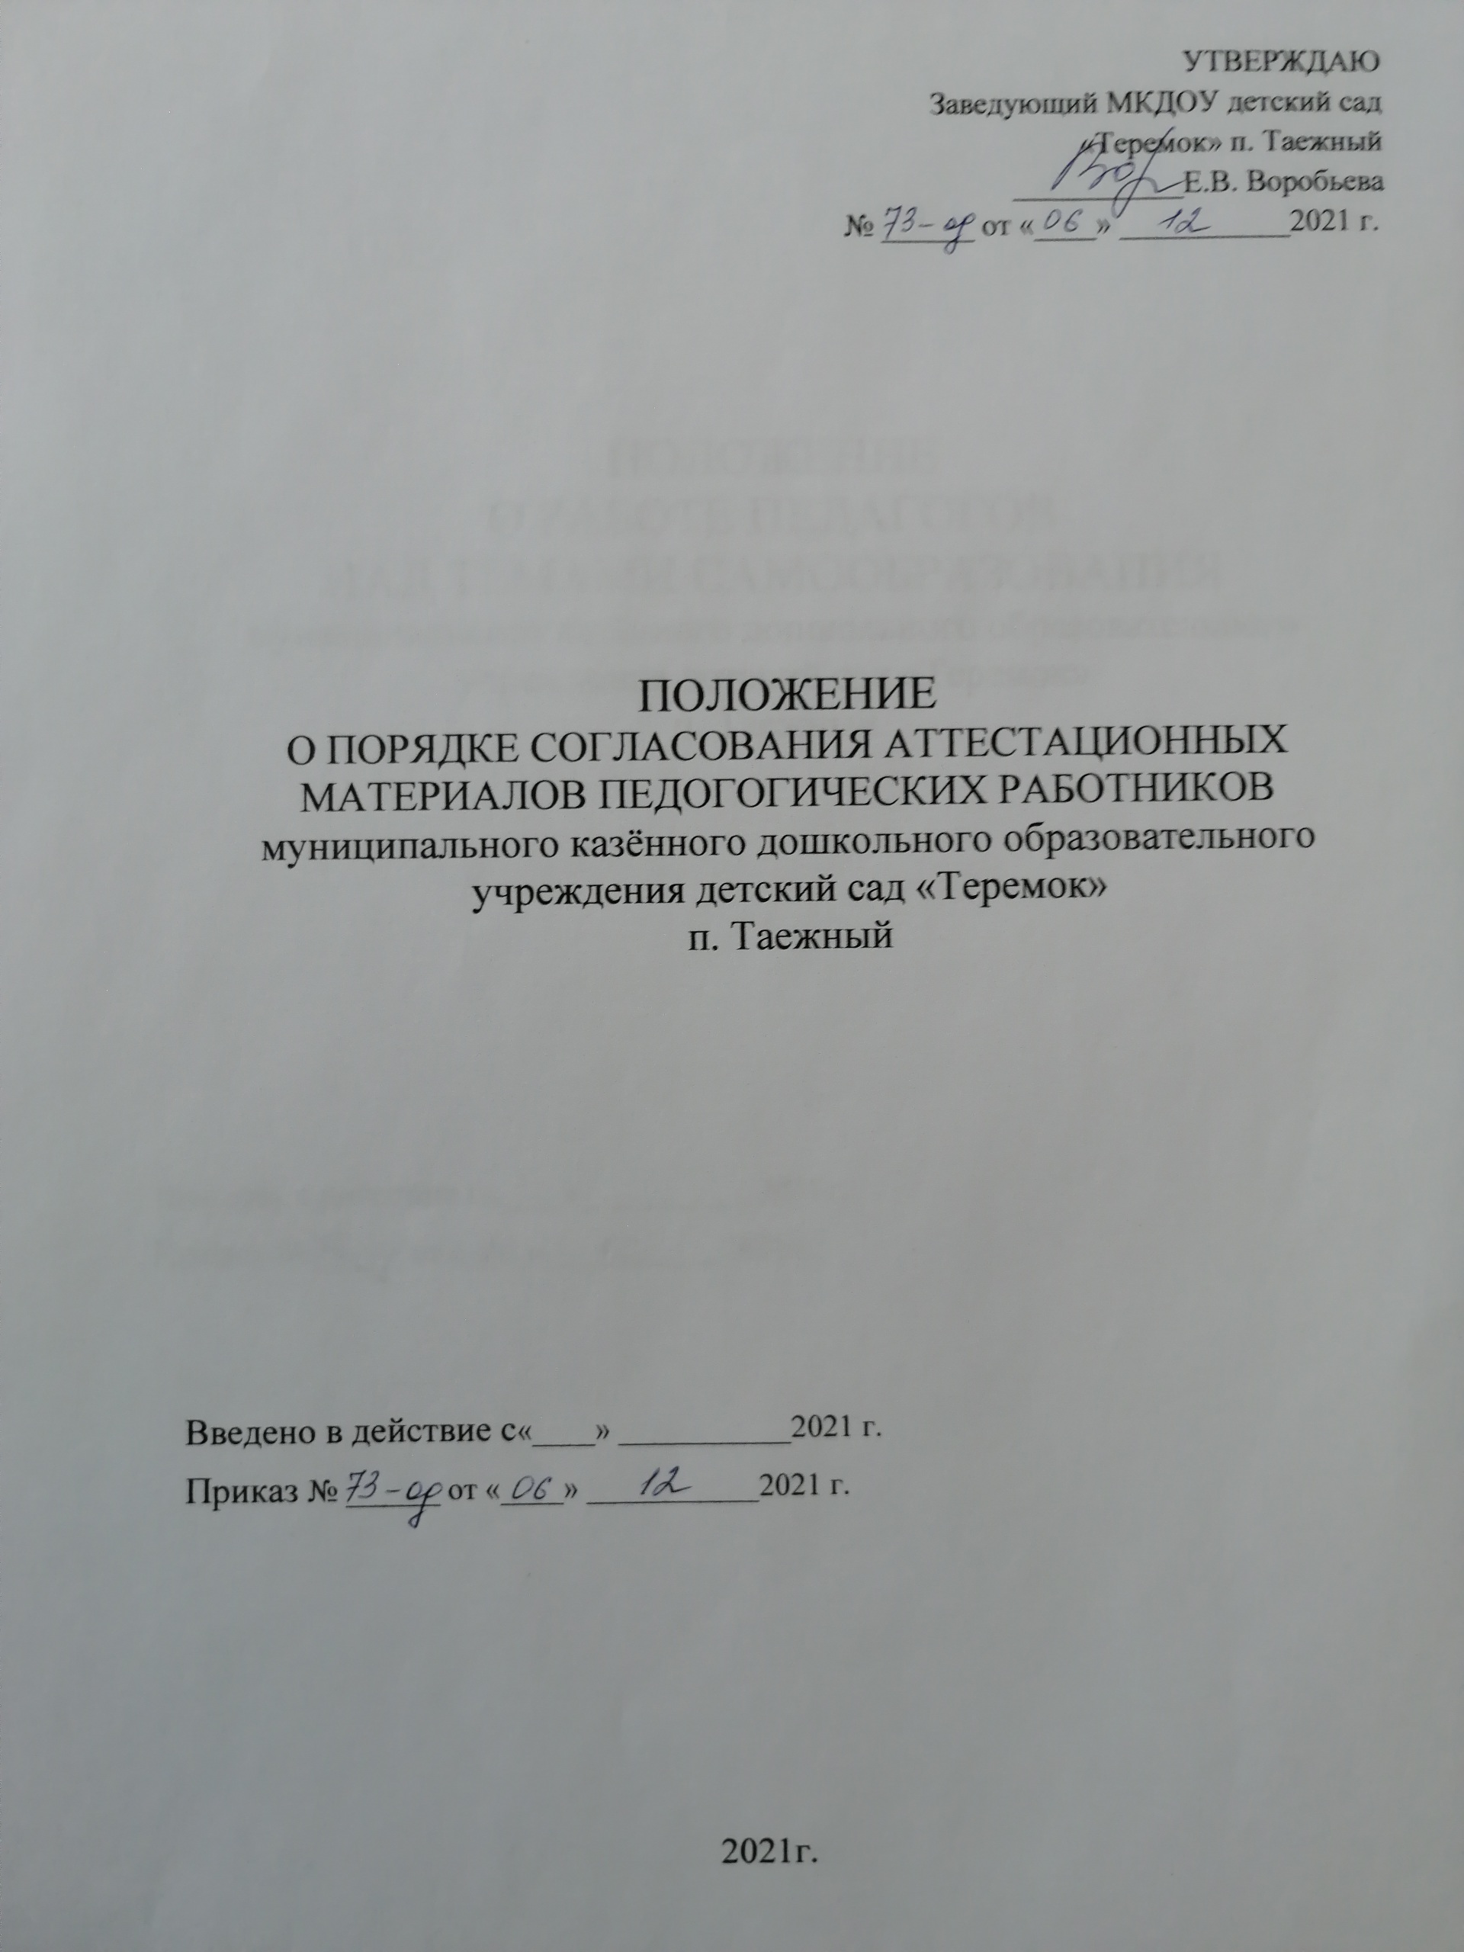

УТВЕРЖДАЮ

Заведующий МКДОУ детский сад

«Теремок» п. Таежный

___________Е.В. Воробьева

№ ______ от «____» ___________2021 г.

ПОЛОЖЕНИЕ

О ПОРЯДКЕ СОГЛАСОВАНИЯ АТТЕСТАЦИОННЫХ

МАТЕРИАЛОВ ПЕДОГОГИЧЕСКИХ РАБОТНИКОВ

муниципального казённого дошкольного образовательного учреждения детский сад «Теремок»

п. Таежный

2021г.

1. **Общие положения**
   1. Настоящее положение регламентирует порядок согласования аттестационных материалов педагогических работников муниципального казённого дошкольного образовательного учреждения детский сад «Теремок» Таежный (далее – МКДОУ детский сад «Теремок» п. Таежный), по должностям которых предусмотрено наличие квалификационных категорий.
   2. Настоящее положение разработано в соответствии с Законом РФ N 3266-1 «Об образовании» от 10 июля 1992 года, Порядком аттестации педагогических работников государственных и муниципальных образовательных учреждений, утвержденного приказом Министерства образования и науки Российской Федерации от 24.03.2010 № 209, приказом Министерства здравоохранения и социального развития Российской Федерации от 22 августа 2010г. № 761-н, раздел «Квалификационные характеристики работников образования», Трудовым кодексом Российской Федерации.
2. **Организация процедуры согласования аттестационных материалов**
   1. Заведующая МКДОУ детский сад «Теремок» п. Таежный согласно краевому графику аттестации составляет план – график согласования заявлений аттестующихся на предстоящий учебный год и издает приказ о персональном контроле аттестуемых работников в пред аттестационный период.
   2. Аттестационные материалы:

* заявление,
* лист согласования,
* описание педагогической деятельности,
* представление,
* СНИЛС
* все документы отсканированные

при аттестации на соответствие занимаемой должности, заявление для аттестации на квалификационную категорию работника поступают заведующей согласно плану – графику, в первую рабочую неделю месяца в период с 01 сентября по 31 марта

* 1. Заведующая МКДОУ детский сад «Теремок» п. Таежный) в срок не позднее 2-месяцев до аттестации работника в соответствии с графиком аттестации:
     1. включает в повестку заседания педагогического Совета вопрос о согласовании материалов, представленными педагогическими работниками, аттестующихся на первую и высшую квалификационные категории;
     2. по итогам заседания педагогического Совета организует оформление протокола и характеристику профессиональной деятельности аттестующего.
     3. аттестуемые работники на заседании педагогического Совета представляют отчет за межи аттестационный период о результативности педагогической деятельности и профессионального развития в соответствии с региональными требованиями

2.4.Заведующая на заседании педагогического Совета представляет справку о внутри садовском контроле над деятельностью аттестуемого работника в меж аттестационный период, справку о персональном контроле аттестуемого в пред аттестационный период.

2.5. Члены педагогического Совета участвуют в обсуждении представленных результатов, голосуют о ходатайстве (или в отказе в ходатайстве) перед администрацией МКДОУ детский сад «Теремок» п. Таежный, о согласовании аттестационных материалов работника.

2.6. По итогам голосования составляется протокол, старшим воспитателем выдается выписка из заседания педагогического Совета аттестующему и заведующей.

2.7. . В 5- дневный срок администрация МКДОУ детский сад «Теремок»

п. Таежный составляет представление на аттестуемого работника, заявление установленной формы подписывается заведующей, ставится дата согласования заявления, печать образовательного учреждения.

2.8. Аттестационные материалы работника передаются специалисту Управления образования до 1 числа месяца, предыдущее дате аттестации.

с 1 по 8 число месяца, предыдущего дате аттестации, работник должен подтвердить свое согласие с персональными данными и осуществить подачу заявки на аттестацию. Аттестационные материалы должны быть оформлены в соответствии с данными требованиями МОиН.

Муниципальное казенное дошкольное образовательное учреждение

детский сад «Теремок»

п. Таежный ул. Магистральная 3А

ПРИКАЗ

№___ от «____» ___________2021 г.

|  |  |
| --- | --- |
| «Об утверждении положения о порядке согласования аттестационных материалов педагогических работников МКДОУ детский сад «Теремок» п. Таежный |  |

В связи с введением с 01.01.2011 Порядка аттестации педагогических работников государственных и муниципальных образовательных учреждений, утвержденного приказом Министерства образования и науки Российской Федерации от 24.03.2010 № 209, приказом Министерства образования и науки Красноярского края «Об утверждении административного регламента предоставления министерством образования и науки Красноярского края государственной услуги по аттестации педагогических работников краевых государственных образовательных учреждений, подведомственных министерству образования и науки Красноярского края, и муниципальных образовательных учреждений Красноярского края (за исключением образовательных учреждений в областях (сферах) физической культуры, спорта, культуры, здравоохранения и лекарственного обеспечения) для установления соответствия уровня квалификации требованиям, предъявляемым к квалификационной категории (первой или высшей) от 16.04.2012г. № 12-04/1, приказом управления образования администрации Богучанского района «Об утверждении положения о процедуре проведения анализа документов при аттестации педагогических работников ОУ» от 05.09.2012г. №264-од

ПРИКАЗЫВАЮ:

1. Утвердить положение о порядке согласования аттестационных материалов педагогических работников МКДОУ детский сад «Теремок» п. Таежный.

2. Контроль за исполнением данного приказа оставляю за собой.

Заведующая МКДОУ д\сад «Теремок» ______________ Е. В. Воробьева